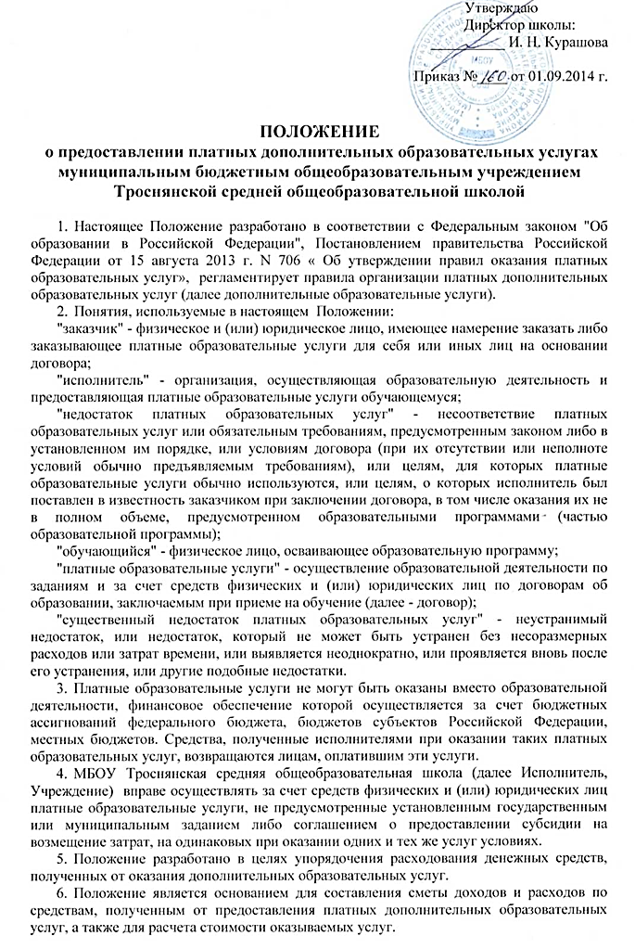
7. Тарифы на платные дополнительные образовательные услуги рассчитываются на основе экономически обоснованных затрат с учетом возможности развития и совершенствования образовательного процесса.
8. Отказ заказчика от предлагаемых ему платных образовательных услуг не может быть причиной изменения объема и условий уже предоставляемых ему исполнителем образовательных услуг.
9. Исполнитель обязан обеспечить заказчику оказание платных образовательных услуг в полном объеме в соответствии с образовательными программами (частью образовательной программы) и условиями договора.
10. Исполнитель вправе снизить стоимость платных образовательных услуг по договору с учетом покрытия недостающей стоимости платных образовательных услуг за счет собственных средств исполнителя, в том числе средств, полученных от приносящей доход деятельности, добровольных пожертвований и целевых взносов физических и (или) юридических лиц. Основания и порядок снижения стоимости платных образовательных услуг устанавливаются локальным нормативным актом и доводятся до сведения заказчика и (или) обучающегося.
11. Увеличение стоимости платных образовательных услуг после заключения договора не допускается, за исключением увеличения стоимости указанных услуг с учетом уровня инфляции, предусмотренного основными характеристиками федерального бюджета на очередной финансовый год и плановый период.
12. Положение вводится в действие с 01 сентября 2014 г. и действует до его отмены.
13. Изменения и дополнения в настоящее Положение вносятся по мере необходимости.

2. Цели и задачи предоставления платных дополнительных образовательных услуг
2.1. МБОУ Троснянская средняя общеобразовательная школа предоставляет дополнительные образовательные услуги с целью наиболее полного удовлетворения образовательных, оздоровительных, развивающих потребностей граждан.
2.2. Основными задачами, решаемыми Учреждением при реализации платных дополнительных образовательных услуг, являются:
2.2.1. насыщение рынка образовательными услугами;
2.2.2. более полное обеспечение права обучающихся и других граждан на образование;
2.2.3. реализация дополнительных образовательных программ;
2.2.4. адаптация и социализация дошкольников, обучающихся;
2.2.5. подготовка к поступлению в средние и высшие учебные заведения;
2.2.6. развитие творческих способностей, оздоровление обучающихся;
2.2.7. привлечение Учреждением дополнительных источников финансирования.
2.3. Возможность оказания и перечень дополнительных образовательных услуг предусмотрены в Уставе Учреждения, локальных актах Учредителя.

3. Информация о платных образовательных услугах, порядок заключения договоров
1.Исполнитель обязан до заключения договора и в период его действия предоставлять заказчику достоверную информацию о себе и об оказываемых платных образовательных услугах, обеспечивающую возможность их правильного выбора.
2. Исполнитель обязан довести до заказчика информацию, содержащую сведения о предоставлении платных образовательных услуг в порядке и объеме, которые предусмотрены Законом Российской Федерации "О защите прав потребителей" и Федеральным законом "Об образовании в Российской Федерации".
3. Информация, предусмотренная частью 3 пунктами 1,2 настоящего Положения, предоставляется исполнителем в месте фактического осуществления образовательной деятельности, а также в месте нахождения филиала организации, осуществляющей образовательную деятельность.
4. Договор заключается в простой письменной форме и содержит следующие сведения:
а) полное наименование исполнителя - юридического лица;
б) место нахождения исполнителя;
в) наименование заказчика, телефон заказчика;
г) место нахождения или место жительства заказчика;
д) фамилия, имя, отчество (при наличии) представителя исполнителя и (или) заказчика, реквизиты документа, удостоверяющего полномочия представителя исполнителя и (или) заказчика;
е) фамилия, имя, отчество (при наличии) обучающегося, его место жительства, телефон (указывается в случае оказания платных образовательных услуг в пользу обучающегося, не являющегося заказчиком по договору);
ж) права, обязанности и ответственность исполнителя, заказчика и обучающегося;
з) полная стоимость образовательных услуг, порядок их оплаты;
и) сведения о лицензии на осуществление образовательной деятельности (наименование лицензирующего органа, номер и дата регистрации лицензии);
к) вид, уровень и (или) направленность образовательной программы (часть образовательной программы определенного уровня, вида и (или) направленности);
л) форма обучения;
м) сроки освоения образовательной программы (продолжительность обучения);
н) вид документа (при наличии), выдаваемого обучающемуся после успешного освоения им соответствующей образовательной программы (части образовательной программы);
о) порядок изменения и расторжения договора;
п) другие необходимые сведения, связанные со спецификой оказываемых платных образовательных услуг.
5. Договор не может содержать условия, которые ограничивают права лиц, имеющих право на получение образования определенного уровня и направленности и подавших заявление о приеме на обучение (далее - поступающие), и обучающихся или снижают уровень предоставления им гарантий по сравнению с условиями, установленными законодательством Российской Федерации об образовании. Если условия, ограничивающие права поступающих и обучающихся или снижающие уровень предоставления им гарантий, включены в договор, такие условия не подлежат применению.
6. Сведения, указанные в договоре, должны соответствовать информации, размещенной на официальном сайте образовательной организации в информационно-телекоммуникационной сети "Интернет" на дату заключения договора.
7. Договор составляется в двух экземплярах, один из которых находится у исполнителя, другой – у заказчика.

4. Ответственность исполнителя и заказчика

1.За неисполнение либо ненадлежащее исполнение обязательств по договору исполнитель и заказчик несут ответственность, предусмотренную договором и законодательством Российской Федерации.
2. При обнаружении недостатка платных образовательных услуг, в том числе оказания их не в полном объеме, предусмотренном образовательными программами (частью образовательной программы), заказчик вправе по своему выбору потребовать:
а) безвозмездного оказания образовательных услуг;
б) соразмерного уменьшения стоимости оказанных платных образовательных услуг;
в) возмещения понесенных им расходов по устранению недостатков оказанных платных образовательных услуг своими силами или третьими лицами.
3. Заказчик вправе отказаться от исполнения договора и потребовать полного возмещения убытков, если в установленный договором срок недостатки платных образовательных услуг не устранены исполнителем. Заказчик также вправе отказаться от исполнения договора, если им обнаружен существенный недостаток оказанных платных образовательных услуг или иные существенные отступления от условий договора.
4. Если исполнитель нарушил сроки оказания платных образовательных услуг (сроки начала и (или) окончания оказания платных образовательных услуг и (или) промежуточные сроки оказания платной образовательной услуги) либо если во время оказания платных образовательных услуг стало очевидным, что они не будут осуществлены в срок, заказчик вправе по своему выбору:
а) назначить исполнителю новый срок, в течение которого исполнитель должен приступить к оказанию платных образовательных услуг и (или) закончить оказание платных образовательных услуг;
б) поручить оказать платные образовательные услуги третьим лицам за разумную цену и потребовать от исполнителя возмещения понесенных расходов;
в) потребовать уменьшения стоимости платных образовательных услуг;
г) расторгнуть договор.
5. Заказчик вправе потребовать полного возмещения убытков, причиненных ему в связи с нарушением сроков начала и (или) окончания оказания платных образовательных услуг, а также в связи с недостатками платных образовательных услуг.
6. По инициативе исполнителя договор может быть расторгнут в одностороннем порядке в следующем случае:
а) применение к обучающемуся, достигшему возраста 15 лет, отчисления как меры дисциплинарного взыскания;
б) установление нарушения порядка приема в осуществляющую образовательную деятельность организацию, повлекшего по вине обучающегося его незаконное зачисление в эту образовательную организацию;
в) просрочка оплаты стоимости платных образовательных услуг;
г) невозможность надлежащего исполнения обязательств по оказанию платных образовательных услуг вследствие действий (бездействия) обучающегося.

5. Порядок формирования платных дополнительных образовательных услуг

5.1. Формирование дополнительных образовательных услуг Учреждение осуществляет в следующем порядке:
- изучает спрос в платных дополнительных образовательных услугах и определяет предполагаемый контингент обучающихся, родителей, населения;
- создает необходимые условия для предоставления платных дополнительных образовательных услуг с учетом требований по охране и безопасности здоровья получателей услуг, в соответствии с действующими санитарными правилами и нормами;
- издает приказ об организации платных дополнительных образовательных услуг и назначает ответственного по Учреждению за организацию платных образовательных услуг, определяет круг его обязанностей;
- обеспечивает кадровый состав и оформляет трудовые договоры выполнения дополнительных образовательных услуг (для выполнения работ по оказанию дополнительных образовательных услуг могут привлекаться как основные сотрудники Учреждения, так и специалисты из других организаций);
- составляет Положение об оплате труда работников за счет средств, полученных от предоставления платных дополнительных образовательных услуг;
- составляет учебный план, учебную программу (график предоставления дополнительных образовательных услуг);
- составляет штатное расписание, на работников, осуществляющих оказание дополнительных платных образовательных услуг;
- составляет должностные инструкции на должностных лиц, которые будут оказывать дополнительные образовательные услуги;
- составляет смету доходов и расходов на оказание платных дополнительных образовательных услуг. Смета разрабатывается непосредственно Учреждением и утверждается директором Учреждения;
- оформляет дополнительный трудовой договор с работниками Учреждения и привлеченными специалистами со стороны, занятыми предоставлением платных образовательных услуг;
- заключает договор с потребителем на оказание дополнительных услуг.
5.2. Руководитель Учреждения утверждает следующие документы по введению платных образовательных услуг:
- положение о платных дополнительных образовательных услугах;
- положение об оплате труда работников, осуществляющих оказание платных дополнительных образовательных услуг;
- учебный план, учебную программу;
- штатное расписание;
- на оказание каждой платной дополнительной услуги составляется смета расходов в расчете на одного получателя этой услуги. Смета рассчитывается в целом на группу получателей одного вида услуги, затем определяется цена отдельной услуги на каждого получателя.

6. Порядок и основные направления использования средств, полученных от оказания платных дополнительных образовательных услуг

6.1. Доходы Учреждения, полученные от оказания платных дополнительных образовательных услуг, после уплаты налогов и сборов, предусмотренных законодательством о налогах и сборах, в полном объеме учитываются в смете доходов и расходов по средствам, полученным от оказания платных дополнительных образовательных услуг.
6.2. В доходную часть сметы включается общая сумма ожидаемых в финансовом году поступлений денежных средств по всем источникам образования средств и остаток средств на начало финансового года.
6.3. Полученные средства от оказания платных дополнительных образовательных услуг, Учреждение использует по следующим направлениям:
6.3.1. Оплата труда, материальное поощрение и прочие выплаты, в соответствии с Положением об оплате труда работников учреждения;
6.3.2. Начисления на оплату труда;
6.3.3. Приобретение услуг;
6.3.4. Прочие расходы;
6.3.5. Увеличение стоимости основных средств;
6.3.6. Увеличение стоимости материальных запасов.
6.4. Планирование расходов Учреждение производит в соответствии с положением и нормами Налогового Кодекса Российской Федерации.
Бухгалтерский учет по платным образовательным услугам ведется бухгалтерией Учреждения в соответствии с положениями статьи 321.1. Налогового кодекса РФ «Особенности ведения налогового учета бюджетными учреждениями». Налоговая база определяется как разница между полученной суммой дохода от оказания дополнительных платных образовательных услуг и суммой фактически осуществляемых расходов. Сумма превышения доходов над расходами до исчисления налога не может быть направлена на покрытие расходов, предусмотренных сметой.
6.5. Смета доходов и расходов по средствам, полученным от оказания платных дополнительных образовательных услуг, утверждается директором Учреждения и подписывается бухгалтером Учреждения.
6.6. Учреждение в ходе исполнения сметных назначений, но не более чем один раз в квартал, может вносить изменения в смету доходов и расходов по средствам, полученным от оказания платных дополнительных образовательных услуг.

7. Права и обязанности образовательного учреждения и потребителя платных дополнительных образовательных услуг

7.1. Образовательное учреждение имеет право:
7.1.1. расторгнуть договор на оказание платных дополнительных образовательных услуг в одностороннем порядке в случае противоправных действий заказчика;
7.1.2. разрабатывать программы, реализуемые как платные дополнительные образовательные услуги;
7.1.3. привлекать к работе по оказанию платных дополнительных образовательных услуг специалистов по своему усмотрению;
7.1.4. расходовать полученные средства согласно утвержденной сметы доходов и расходов.
7.2. Образовательное учреждение обязано:
7.2.1. нести ответственность за жизнь и здоровье потребителей услуг во время нахождения в образовательном учреждении;
7.2.2. реализовать платные дополнительные услуги в срок, качественно и в полном объеме;
7.2.3. не допускать срыва занятий без уважительных причин;
7.2.4. при расторжении договора вернуть внесенную оплату пропорционально затраченному на обучение времени.
7.3. Заказчик платных дополнительных образовательных услуг имеет право:
7.3.1. ознакомиться с уставом, лицензией, данными методическими рекомендациями;
7.3.2. вносить предложения по изменению условий договора на оказание услуг до его подписания;
7.3.3. выбрать услугу;
7.3.4. отказаться от предлагаемой услуги;
7.3.5. расторгнуть договор с образовательным учреждением в одностороннем порядке в любое время, уплатив образовательному учреждению часть цены пропорционально части оказанной услуги;
7.3.6. не вносить оплату до заключения договора.
7.4. Потребитель платных дополнительных образовательных услуг обязан:
7.4.1. посещать все занятия;
7.4.2. предупреждать образовательное учреждение о пропуске занятий по уважительной причине;
7.4.3. предупреждать образовательное учреждение о намерении прекратить обучение за одну неделю до прекращения;
7.4.4. своевременно вносить плату за получаемые услуги. Оплата может производиться в безналичной и наличной формах в учреждениях банков, либо в кассе учреждения при условии соблюдения необходимых требований, предъявляемых к оборудованию кассовых помещений.
7.4.5. выполнять условия договора;
7.4.6. соблюдать правила поведения, установленные в образовательном учреждении.

8. Контроль за осуществление платных дополнительных услуг

8.1. Руководитель Учреждения принимает решения по принципиальным вопросам и основным направлениям деятельности по осуществлению платных дополнительных образовательных услуг, несет ответственность за целесообразность использования средств.
8.2. Главный бухгалтер осуществляет финансовый контроль за операциями, производимыми при осуществлении платных дополнительных образовательных услуг, несет ответственность за своевременное зачисление средств, поступивших от оказания платных дополнительных образовательных услуг на лицевой счет, предоставление отчетности об использовании средств, в соответствии с утвержденными формами и сроками.
8.3. Составление сметы доходов и расходов по осуществлению платных дополнительных образовательных услуг, а также ежемесячный контроль за исполнением сметы; ценообразование платных дополнительных образовательных услуг; начисление заработной платы работникам, осуществляющим дополнительные образовательные услуги, а также составление отчетности в вышестоящие организации, вменяется в обязанность бухгалтерии учреждения.
8.4. Учреждение обязано ежегодно предоставлять учредителю и общественности отчет о поступлении и расходовании финансовых и материальных средств, полученных за счет оплаты дополнительных образовательных услуг.
8.5. Должностные лица, ответственные за предоставление информации, несут персональную дисциплинарную ответственность за своевременность, полноту и достоверность предоставляемых сведений.

